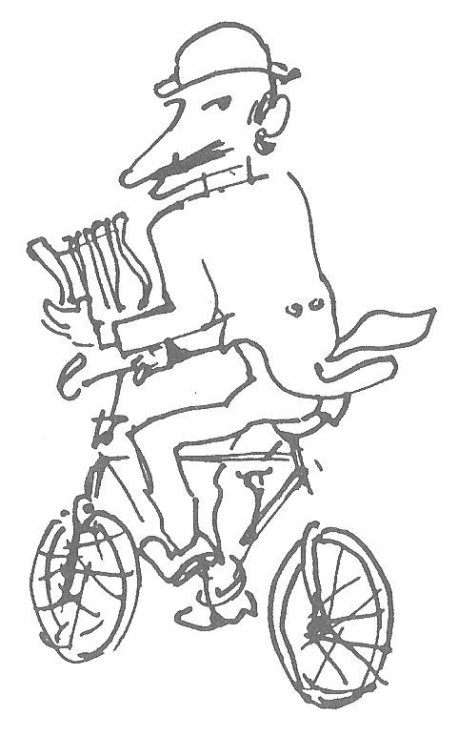
Arti figurative
La mostra antologica di Chicco

Da L’Unità del 15 maggio 1964

Organizzata nelle sale del Piemonte Artistico e Culturale, la folta mostra antologica di Riccardo Chicco ci ha permesso di vedere o di rivedere molta della produzione pittorica di uno dei più discussi artisti torinesi. Personaggio oltretutto ubiquitario, di multiforme ingegno, di vasta e insospettabile capacità di lavoro, che può essere seguito nelle sue tappe principali attraverso lo stralcio di biografia riportata sul ricco catalogo: nascita, studi classici, musicali, pittorici con Vittorio Cavalleri, Giovanni Grande e infine - diciottenne - con Felice Casorati il vero paterno maestro del nostro espositore. Nella sua formazione culturale entreranno in maniera determinante gli studi per le due conseguite lauree, in Giurisprudenza e in Lettere, nonchè i viaggi a Parigi: Londra e Monaco che gli offriranno una diretta visione dei prodotti di arte nelle maggiori capitali europee intorno al '40 (oltre ben inteso il lungo discepolato con Casorati, anche se Chicco non lo ha citato - a giusta ragione - tra i pochi nomi della “comunità” a cui si professa avvinto).
Quanto di quel mondo effervescente e dinamitardo, contraddittorio ed instabile ma vivo e partecipe alle trasformazioni angosciose della cultura, sia, volontariamente o meno, entrato a far parte della preistoria o della storia della pittura di Chicco, potrebbe costituire l'attento organizzato studio dei suoi esegeti, che non compaiono né nella presentazione sul catalogo, che è dello stesso pittore, né negli inesistenti cenni bibliografici. Ci potrebbe essere fornita la chiave del suo intelligente eclettismo, della sua docilità e insofferenza verso scuole ed artisti, della prodigalità come dell'incomprensibile impiego del suo talento, forzato talora dal compromesso elegante e salottiero del bel ritratto, qui presente in oltre venti esemplari. Ma a ben guardare nei centocinquanta dipinti che giungono all'anno in corso partendo dal lontanissimo «Ritratto della propria famiglia», che è del 1925, una traccia di unità è soprattutto visibile nello scatto del colore, sia esso al servizio di una composizione figurale, come di quella paesistica, dove questo elemento favoloso del quadro non ci appare mai mortificato dalle biacche o dagli impasti non pertinenti e casuali.
A dispetto delle sue «negatività» delle dichiarate «defunzioni», egli riesce ad esprimere la sua poesia talora in maniera impetuosa e con l'intrusioni polimateriche dadaiste, ma sempre lontano dalle banalità estemporanee o dal grezzo manufatto veristico. Tutto sommato Riccardo Chicco dal complesso del suo più che trentennale lavoro ci appare il meno casoratiano degli allievi dell'illustre Maestro scomparso, che «aveva in animo di introdurre personalmente questa mostra». Gli è sempre mancata la possibilità di pre-calcolo, di fare logico e controllare intellettivamente, fuori delle passioni estroverse e impetuose, il suo dipinto che non di rado ha dei punti in comune con quello di Luigi Spazzapan.
Molto ci appare trascurato e provvisorio per cui siamo convinti che un oculato sfoltimento delle opere avrebbe avvantaggiato la mostra; ma ci avrebbe dato di Chicco un'immagine distorta e irreale.

Scroppo

